13 декабря, в рамках знакомства со сказкой Г.Х.Андерсена «Дюймовочка», в подготовительной группе прошла викторина по сказке. Поздравляем победителя викторины – Ошуркова Мишу!!! 2 место заняла – Фотеева Алина, 3 место разделили – Никитин Матвей, Свалухина Ксюша, Карпова Полина.
Так же, ребята построили из конструктора домик для Дюймовочки.
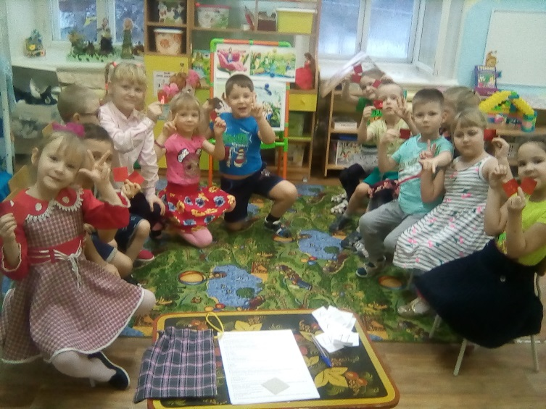
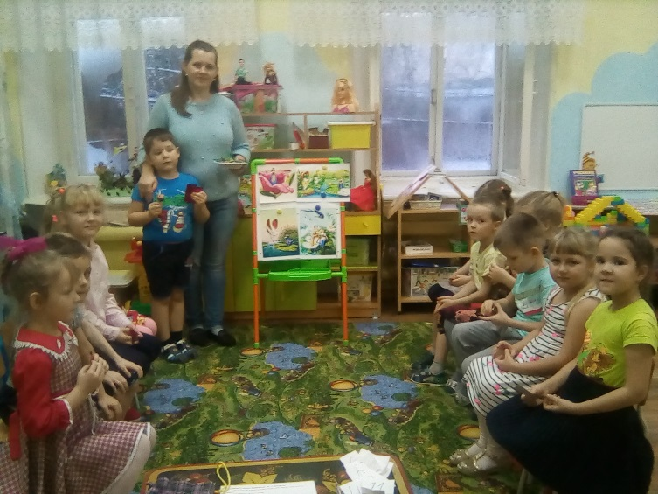
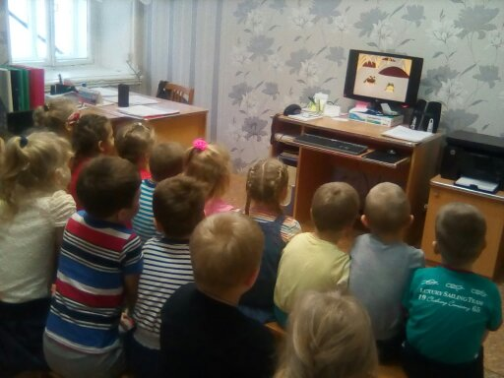
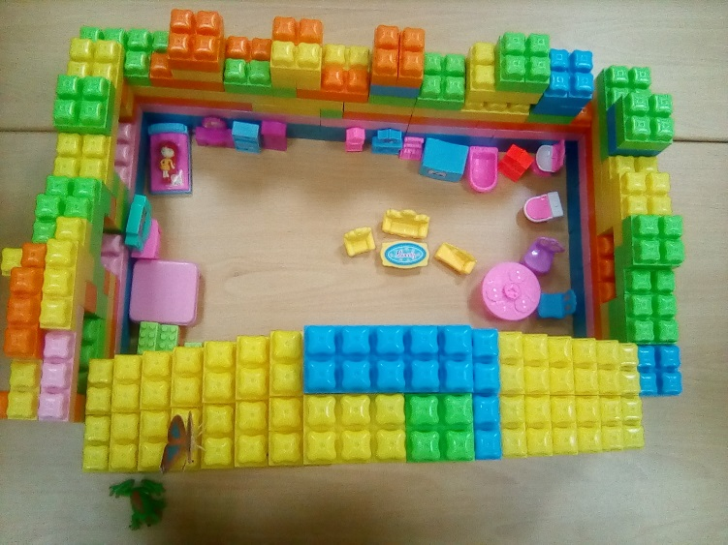
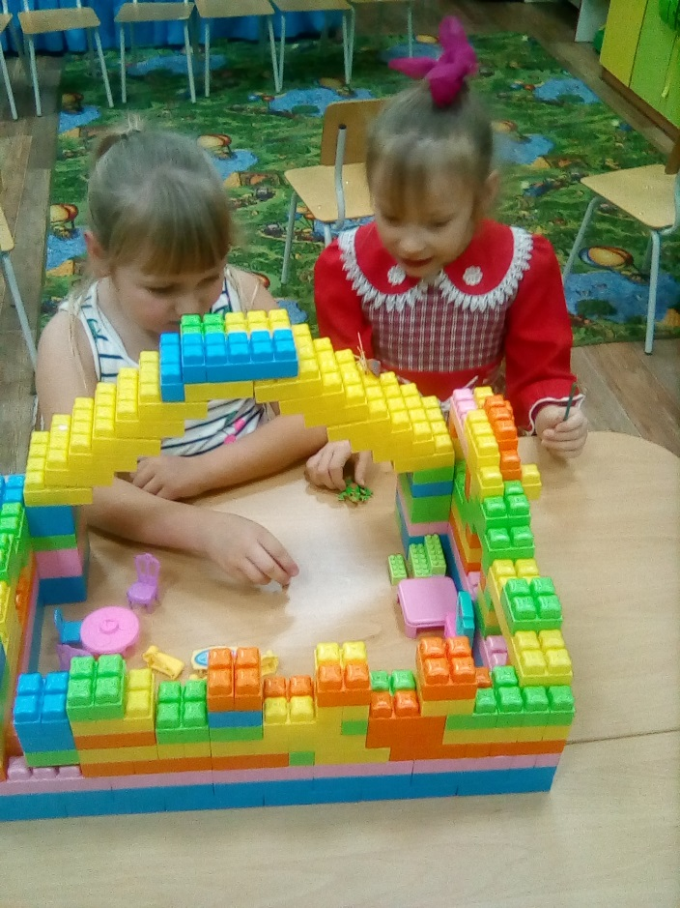
Просмотр мультфильма
«Дюймовочка»

